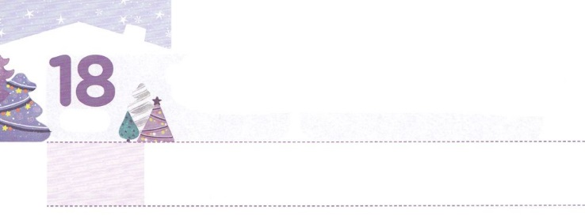

いちにちに　５ふんだけ！

まことに、あなたがたにもう、げます。もし、あなたがたのうちふたりが、どんなでも、でをつにしてるなら、におられるわたしのは、それをかなえてくださいます。ふたりでもでも、わたしのにおいてまるには、わたしもそのにいるからです。

**げつようび**

**マタイ**

**1819～20**

はただだけしかありません。それゆえ、のどもらしい、あるをしなければなりません。それは、がくださったであるをわうことです。また、がくださったのをつけましょう。、をいやして、をサミットにするをはじめれば、つけることができます。に、５だけしましょう。にみことばを（詩5:3）と、にを（詩17:3）しましょう。にはみことばにをおろして、でみことばを（詩23:1）しましょう。つ、なをちましょう。でにできるだけのをつけて、５だけをごしましょう。でだちといっしょにいをつのもいでしょう。ふたりがまってるとき、がともにおられるからです。（マタイ18:19～20）つ、５、なをつならば、なえがきます。そのえをければ、ピリポやパウロのように、くすべてのをいやしてかすサミットになります。

から５！にすることにしましょう。でのをえるあるがはじまるでしょう。



**きょうのみことば**

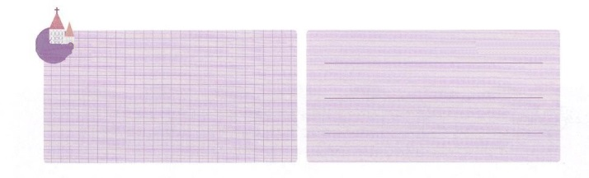

なる！のどもとしてくださり、のがあるをらせてくださって、ありがとうございます。、５ずつをもって、なになえをして、をかすどもになりますように。きておられるイエス・キリストのおによっておりします。アーメン

新しい家族および現場働き人修練会3講│　2017.7.18

**きょうのいのり**

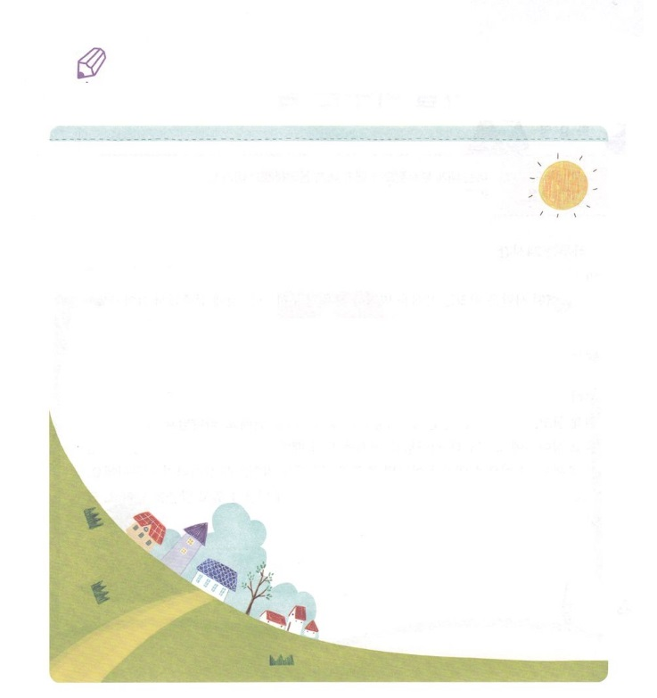

　　　　いちにち５だけかすをちましょう。ダビデは、、に

　　　　をちました。そのをなぞっていて、はどのように３つの

　　　　をかすのかえてみましょう。

よ。けに、のをいてください。

けに、はあなたのためにえをし、りをいたします。

５３のみことば

あなたはのをべ、、をいただされました。

あなたはをためされましたが、もつけされません。

は、のあやまちをしまいとがけました。

17３のみことば

はのい。は、しいことがありません。

　　231のみことば

いてみよう

**きょうのでんどう　　　　　　　　　　う　　　　　　　　　　　　　　　　　　　　　　　　　する**

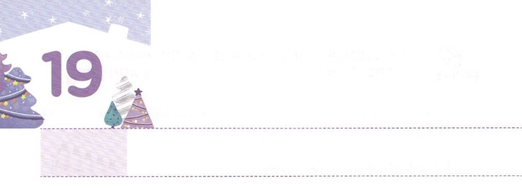

わたしを　かえる　ちから

**かようび**

**エレミヤ**

**333**

わたしをべ。そうすれば、わたしは、あなたにえ、あなたのらない、をえたいなるを、あなたにげよう。

は、24です。では1,440です。は、このようにいなのです。はこのをどのようにっていますか。あるはいをにれるためににします。また、あるはおいしいべをべたり、ぐっすりとることにしてきていきます。

はがするすべてのことを、があるようにつくってくださいました。そのようなが、もくごになっているがあります。のみことばをにれるです。ところが、サタンはこのだけれないようにします。みことばをしてにれれば、がわってするからなのです。サタンは、がによりをささげることをもいやがります。ただのためにきて、にえるいこと、だけについてくことをみます。とくなるようにさせたいのです。しかし、はをささげるごとに、のえと、たましいにをえてくださいます。そのでがかされれば、まわりのもにかされるからです。

、のすべてのりをいてくださって、えてくださるに、をいてみことばをれましょう。をえたいなるまでせてくださるでしょう。



**きょうのみことば**



産業宣教メッセージ│　2017.7.22

なる！きょうものみことばをのにれて、えをえるをつようにいてください。そして、のっておられるをすることができるようにいてください。きておられるイエス・キリストのおによっておりします。アーメン

**きょうのいのり**

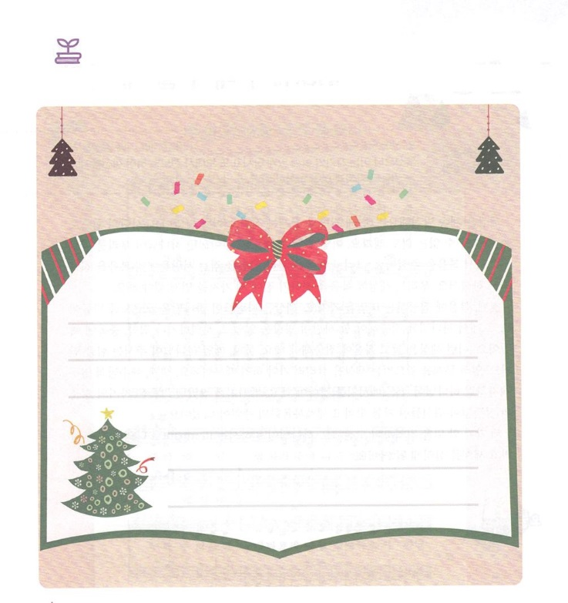

　　　　　エレミヤはがくださるをわっていたでした。って

　　　えられるをわっていたエレミヤにんだのみことばを

　　　からつけていてみましょう。

エレミヤ３３１～３のみことば

つけてこう

**きょうのでんどう　　　　　　　　　　う　　　　　　　　　　　　　　　　　　　　　　　　　する**

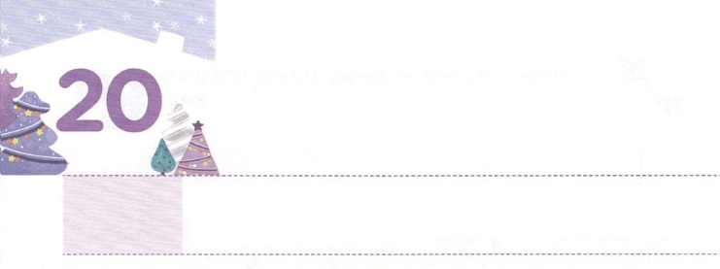

レムナントが　しなければならない

　　　　　　　　３つのこと

**すいようび**

さて、イエスはにり、ごのおみになるたちをびせられたので、らはみもとにた。そこでイエスはをされた。それは、らをにき、またらをわしてをべさせ、をいすをたせるためであった。

**マルコ**

**313～15**

のはずっとしています。ところが、とはますますえています。のではできないこともきます。このようになるのを、にごじだったが、たちをにんでをくださいました。そして、をらないでしみをわっているに、をえなさいとわれました。たちは、のにをえるに３つのことをにしなければなりません。

に、にするをちましょう。のは、がをらないようにさせます。ですから、にしなければならないがをって、したり、したり、になってしまうようになりました。このようなのをって、にしなければなりません。つ、、がくださるをけましょう。をこすのをかしにかなければならないからです。つ、イエスののように、がくださるメッセージをらなければなりません。メッセージをったらは、のとなく、につかれたをいやして、のになりました。

３つすることをえて、しましょう。がわれるレムナントとして、のをかして、をかすようになるでしょう。



**きょうのみことば**



核心訓練メッセージ│　2017.7.22

なる！をくださって、ありがとうございます。にするとき、えられるでのみことばにっていくになるようにいてください。きておられるイエス・キリストのおによっておりします。アーメン

**きょうのいのり**



　　　　　219「おそれなくよれ」をいながら、にくださった

　　　　　をまずわいましょう。そしてのみことばのから

　　　　　くださるをいて、にきましょう。

さんびしよう

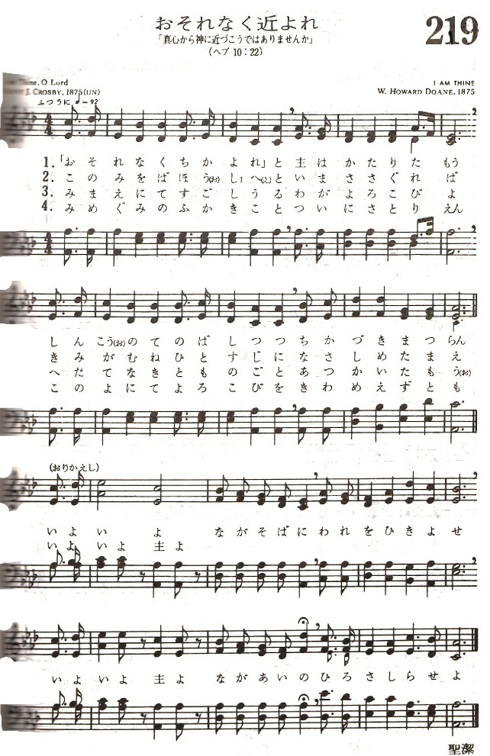

**きょうのでんどう　　　　　　　　　　う　　　　　　　　　　　　　　　　　　　　　　　　　する**

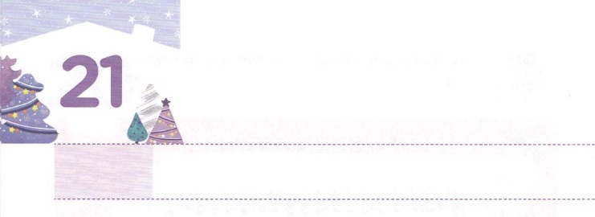

おうの　しゅくふくを　うけた　もの

**もくようび**

**イザヤ**

**61～13**

ウジヤがんだに、は、くあげられたにしておられるをた。そのすそはにち、(1)

くのがかをしなければだとうです。そのためなのか、このごろは、どこへってもスマホをっていたり、をしているをます。はです。ですから、をくえながらむをたなければなりません。そのとき、からるをけて、まことのみもけることができます。とわりをするりのには、まことのせもわうことができます。このようなは、イザヤのように、３つのをわうことができます。

に、のです。をめて、がをえてくださるがあります。そこがです。におられるにれば、のをけることができます。つ、のどもにえるようにられ、おいをするいです。たちがれば、くごとにはにいをってけてくださいます。つ、はのであるのをけたレムナントです。これからきなになって、になって、くのにむことをえるになるでしょう。

いまとともにいるみのをしましょう。まことのせがはじまるでしょう。



**きょうのみことば**

インマヌエル教会聖日1部│　2017.7.23

なる！がくださるとしてくださった、い、をくえるこのをわうことができますように。きておられるイエス・キリストのおによっておりします。アーメン

**きょうのいのり**

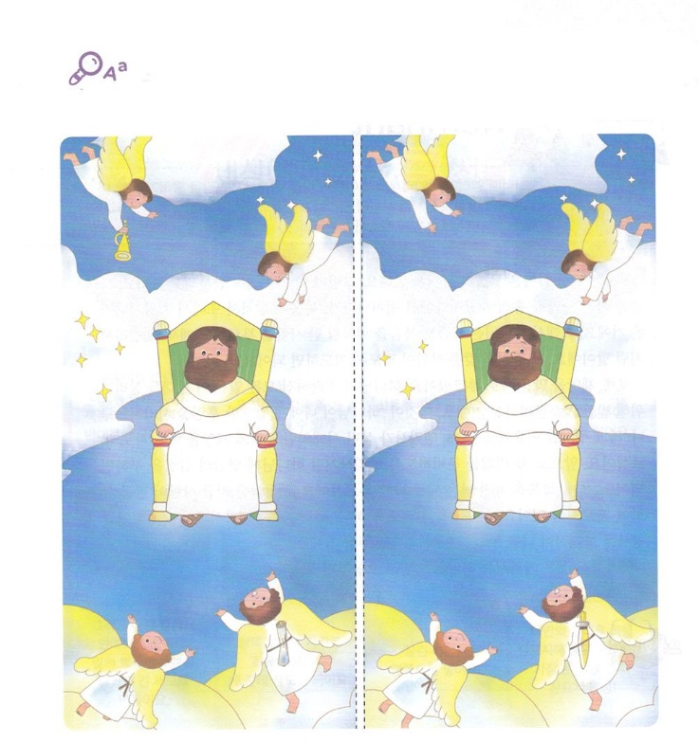

　　　　　のどもは、みんな、のにきます。

　　　　　２つのをて、ののちがいをつけましょう。

ぜんぶで７つあります。

ちがうところを

みつけよう



**きょうのでんどう　　　　　　　　　　う　　　　　　　　　　　　　　　　　　　　　　　　　する**

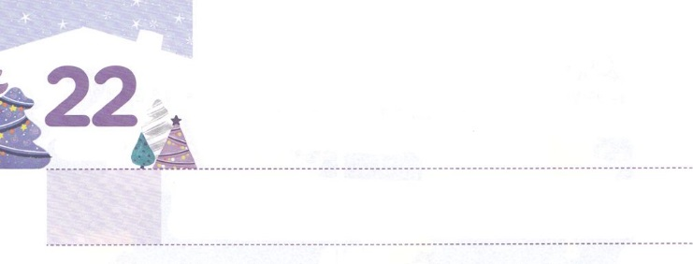

かみさまが　よばれて　もちいられる

　　　　　　　　　レムナント

**きんようび**

りわると、エリヤはエリシャにった。「はあなたのためにをしようか。があなたのところからりられるに、めなさい。」すると、エリシャは、「では、あなたのの、つのけがのものになりますように」とった。

**Ⅱ**

**29～11**

とは、すでにきてきたのののことをいます。ところが、はずっとりされています。をっているをしてわざわいのからけして、をのがして、またび、わざわいのがきたのです。ですから、は、いまでもをするひとりをんでおられます。エリシャのようにです。３つをそろえたになるようにればいのです。

に、わざわいをぐとしてばれました。がえられているすべてのことは、このをかすためにとしてするためです。これが「がになをさせられているのだな」とうです。つ、エリシャがきていたのように、にわざわいをぐとしてばれました。これからるをするように、エリシャのようににのつのけをめればいのです。つ、をったりのとしてをばれました。だちは、いま、サタンがつくったにになっています。だちをかすように、がとともにいるとわれました。いをってくださり、をけするもくださるでしょう。

されたことはってくださるをじて、からしましょう。



**きょうのみことば**



インマヌエル教会聖日2部│　2017.7.23

なる！りすわざわいとのからて、でかすになるように、にみをください。きておられるイエス・キリストのおによっておりします。アーメン

**きょうのいのり**

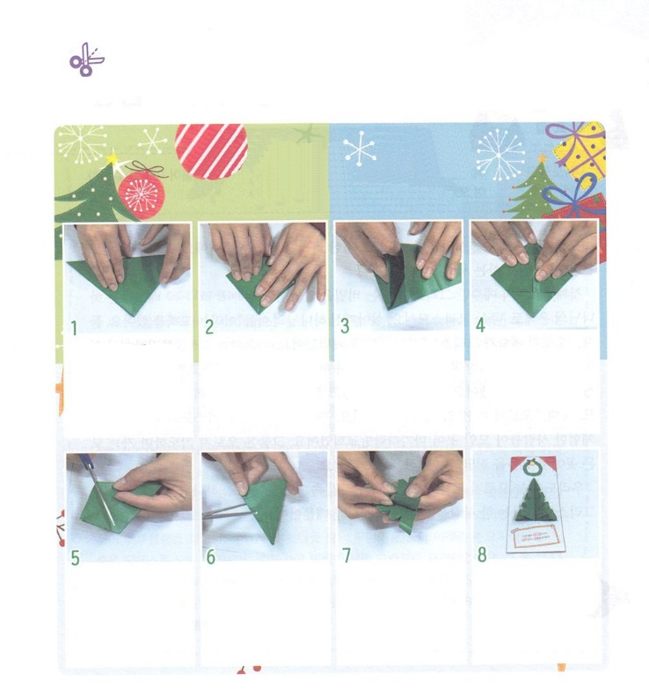

　　　　のないがくりかえさないようにしなければなりません。

　　　　のをこめたトラクトをして、だちにしましょう。

　　　　　このでいちばんきなプレゼント

するもの│　次のページのトラクト、おりがみ、はさみ、のり

ワーク

のんの

に、のを

あわせるように、

のようにおります

おりがみを、になるように、におって、りをつけて、開いて

にになるようにおります。

おりがみのじているを、に

あうように、、

うしろに、おります

もう、いて、

おりにそって、

にれて、のようなにします

だけのかざりを

つけて、トラクトにはって「このでいちばんきなプレゼント」のトラクトの！

もういちど、いて

にれます。

のとがっている

をって、

いにします

ったを

にれます

をはさみで

すこしずつります。3か

りましょう。

**きょうのでんどう　　　　　　　　　　う　　　　　　　　　　　　　　　　　　　　　　　　　する**

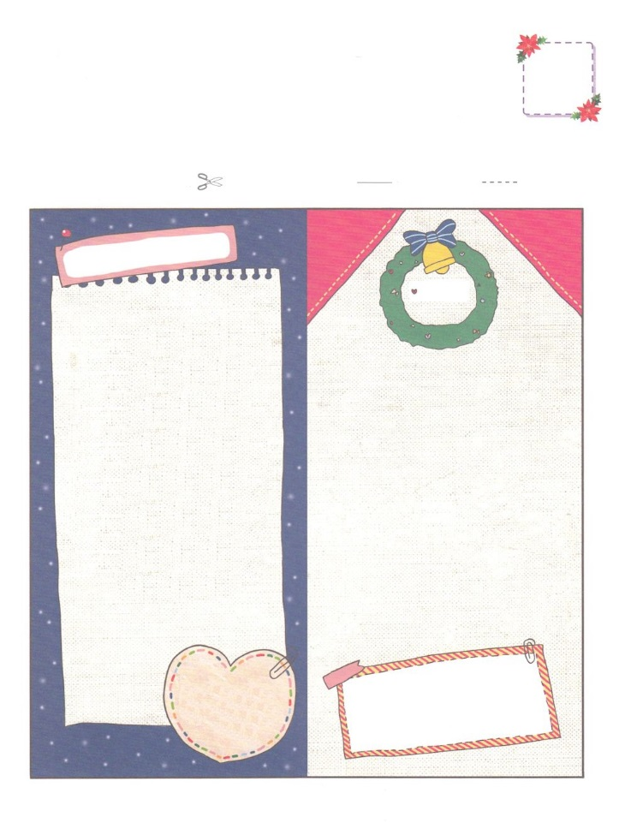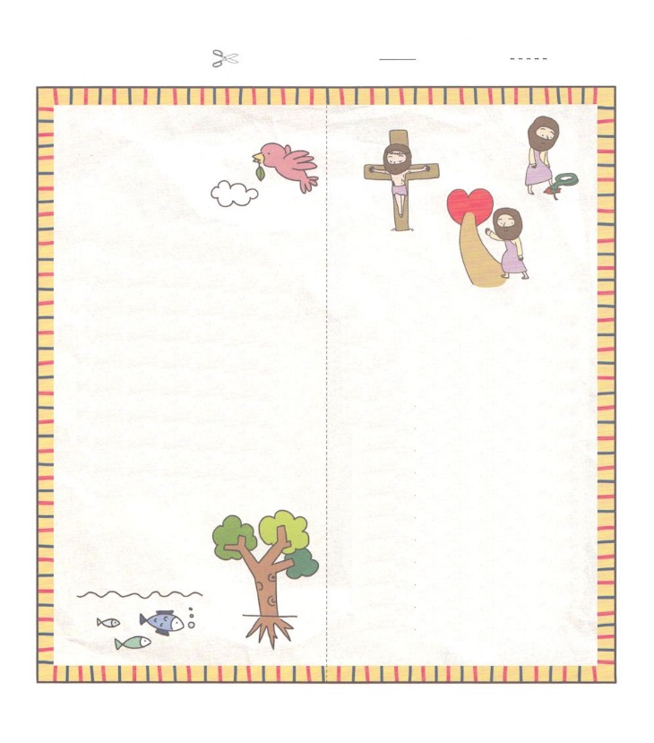

は、

このようなたちをとても

してくださっています。

キリストであるイエスとして、このに

てくださったのです。

クリスマスは、キリストをするです。

キリストであるイエスは、３つのことを

されました。

１つ、にえないようにさせるを

されました。

２つ、とをえないようにげる

サタンをみかれました。

３つ、にうのになってください

ました。

そのにうことが、のことです。

はあなたにのことをプレゼントで

あげたいのです。このプレゼントを、あなたがもらったら、たちはすべてせに

なります。そのにうにはどうすれば

よいのか。のページをいてね。

はのできるように

はを　ぶように

はにをおろすように、られました。

このようにすべてのことには、いるべき

があるようにられたがおられます。

それがです。

そしては、とあなたを

とともにいるようにられたのです。

しかし、をらないようになって

えないようになってしまいました。

できないのろいとわざわいまで

するようになったのです。

とともにいるべきだったのに

ともにいることができないから

きたことです。

もうすぐ、クリスマス！

クリスマスのひみつを

おしえてあげるね！

おめでとう！

いま、あなたも

のどもに

なりました！

けれのり

の！

はをれたです。

をれたゆえにきたの

もらずにきていました。

しかし、がをとてもして

くださって、にうことが

できるように、イエス・キリストを

ってくださったことをじます。

きょう、そのイエス・キリストが

のになってくださり

すべてのをしてくださる

ことをじます。

ののとびらをけ、イエスを

キリストとして、のとして

けれます。

きておられるイエス・キリストの

によっておりします。

アーメン！

のをりいて、にはりあわせてってください

　　　　　このでいちばんきなプレゼント

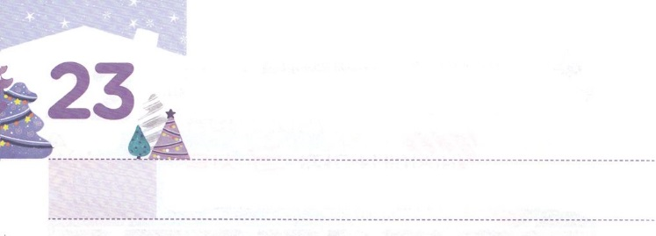

「ただ（ひたすら）」の　おくぎを　しる

　　　　　　　　　　　　ひとたち

**どようび**

この人たちは、たちやイエスのマリヤ、およびイエスのたちとともに、みなをわせ、りにしていた。

**114**

「ただ（ひたすら）」とは、はなくて、ただそのだけにがかうというです。のは、このをっているたちでした。

に「ただイエスだけがキリスト」というをっていました。（マタイ16:13～20）ペテロは、のみで「あなたはけるのキリストです」というをしました。つ「ただイエスがキリスト」というをしました。（使徒1:1、3、8）カルバリので、とをしたたちが、オリーブでのをして、マルコののでのきをしました。らは、いのちをかけてをえたのになりました。つ、「ひたすらミッション」のをかりました。（使徒1:14）イエス・キリストのをってしたがまったが、マルコのののでした。らはひたすらりながら、くすべてのでをえるミッションをしました。

たちも、ひたすら、り、ののにりましょう。が、ひたすらイエス・キリストをかるひとりをっておられるからです。



**きょうのみことば**

なる！ただイエスがキリストだというをらせてくださってありがとうございます。ひたすら、り、のをって、このをかすすてきなレムナントとしてちますように。きておられるイエス・キリストのおによっておりします。アーメン

**きょうのいのり**

地域伝道弟子訓練メッセージ│　2017.7.25

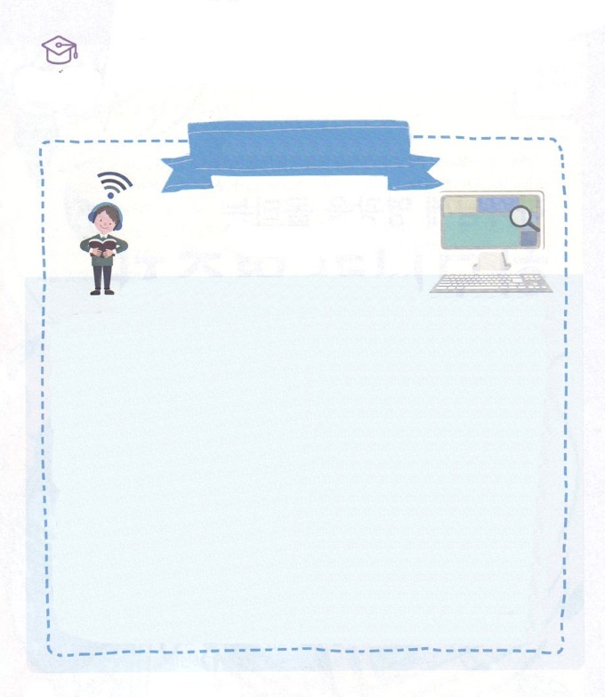

　　　　　「ひたすら」のをっているのどもは、このをかすを

しなければなりません。なをにつけて、がらない

もてましょう。

マルコのの

ケナクルム（cenaculum、）とばれるマルコのの。

によれば、イエスがローマにされる、とともにののをごされたのだとえられています。これがののだともわれています。（マルコ14:12-25、ルカ22:7-13）また、イエスがされた、イスカリオテのユダのわりにマッテヤをにんだで（使徒1: 12-26）イエスのたちがにをしたです。（使徒2:1-3）

のマルコののは、エルサレムのの、シオンのからに100mのにある２てのりのにあります。ののは、ロマネスクで、３ののとのにってたてたがでつながってアーチになってをえています。A.D.70、ローマティトゥスによってエルサレムがされたは、をけませんでした。しかし、614にペルシヤのにより、くのがされました。がエルサレムをした、1176にダビデのがののにかれました。のは、モデストゥス（Modestus）というによってのにされました。その、1333から1552まで、フランシスコによってされました。しかし、オスマンがするようになって、ののがモスクにされました。1948、イスラエル、また、ローマカトリックのにりました。



**きょうのでんどう　　　　　　　　　　う　　　　　　　　　　　　　　　　　　　　　　　　　する**